INTERFACES GRAFICAS

JEFFERSON FONSECA

UNIVERSIDAD DE CUNDINAMARCA

FACULTAD DE INGENIRERIA

INGENIRIA DE SISTEMAS Y COMPUTACIÓN PROGRAMACIÓN

II IPA-2021

VENTANA 1

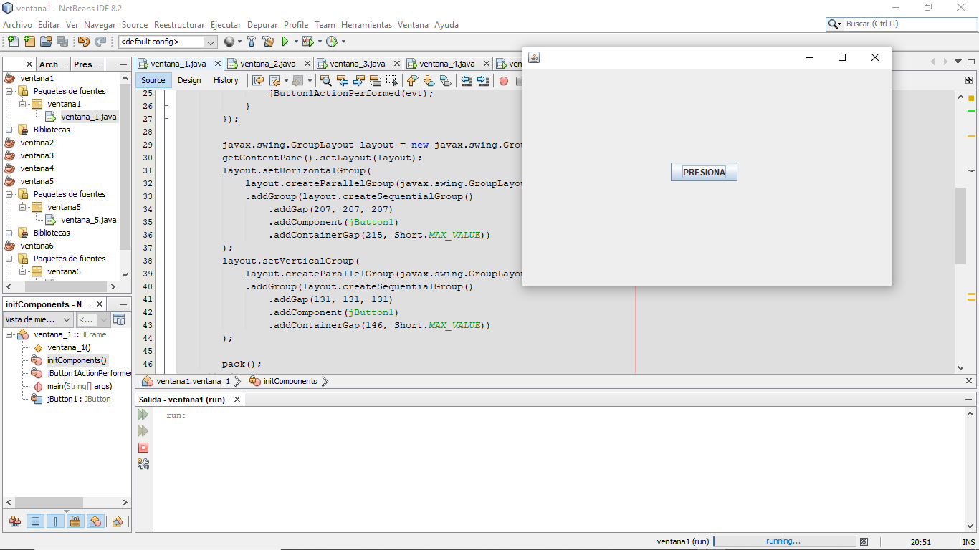

VENTANA 2

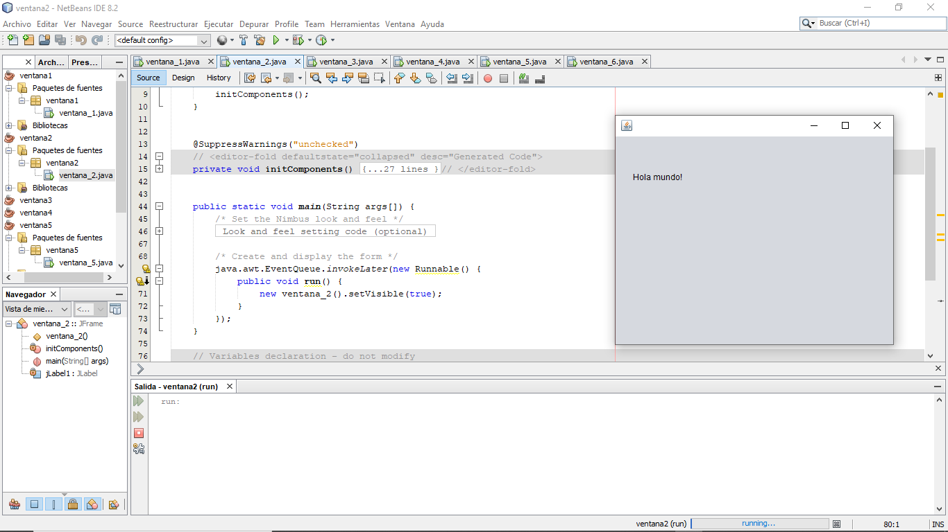

VENTANA 3

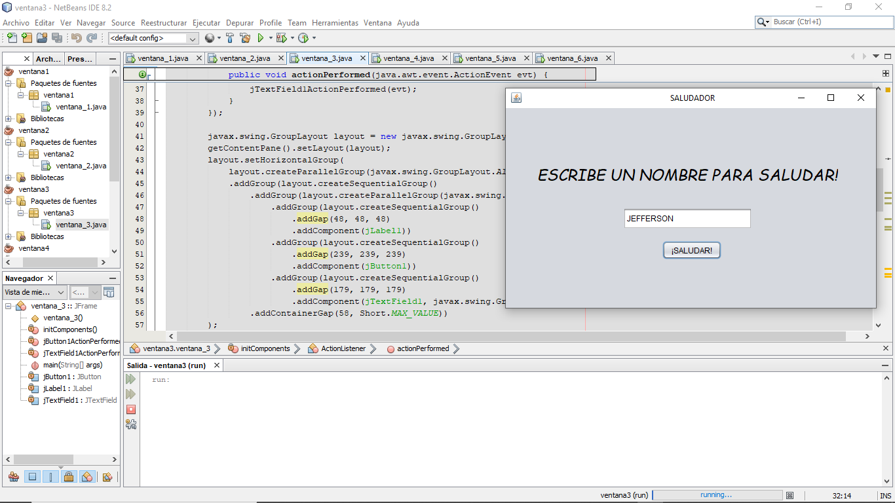

VENTANA 4

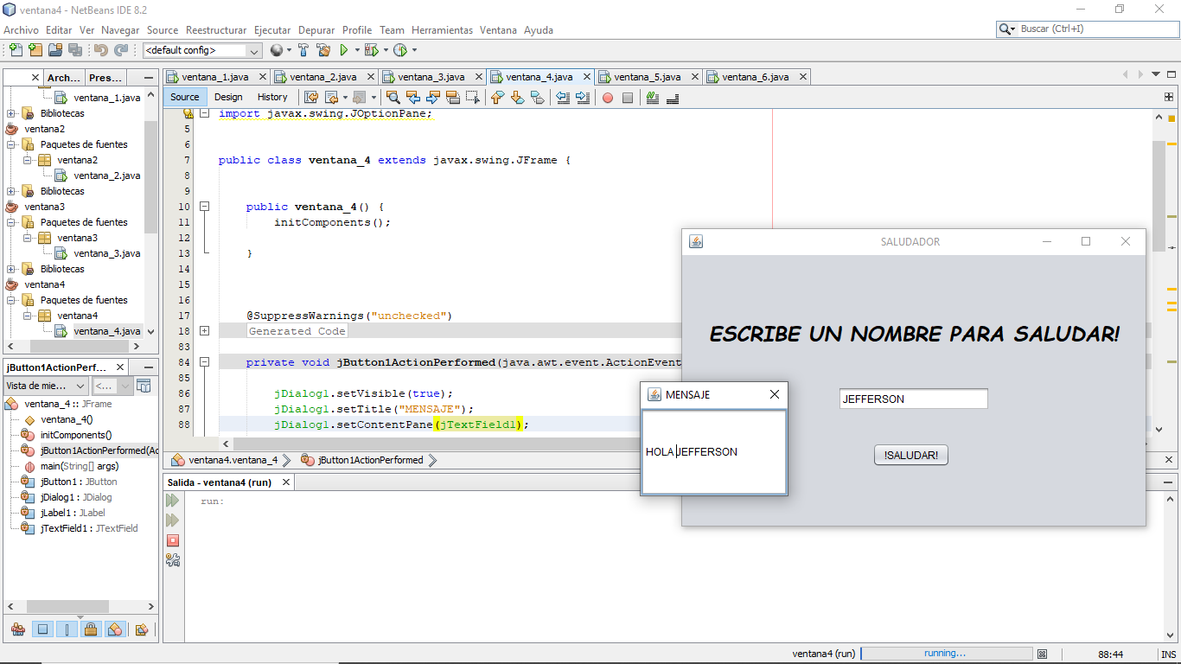

VENTANA 5

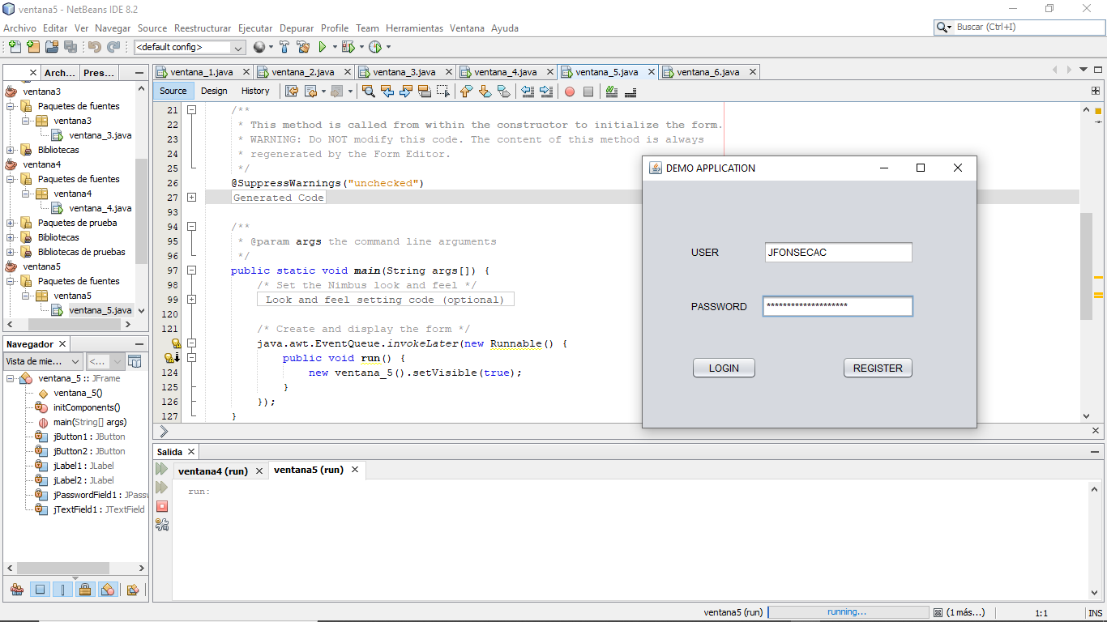

VENTANA 6

